Fahrerloses Transportsystem von DS AUTOMOTION für kontinuierliche Vormateriallogistik:
Reibungslos vom Lager zum Lager

Eine Intralogistik-Lösung mit fahrerlosen Transportsystemen von DS AUTOMOTION – erstmals mit WLAN-Anbindung der Palettenregale – glättet den Materialfluss bei Wälzlagerhersteller SKF Österreich AG in Steyr vom Vormateriallager zu den Fertigungslinien und senkt den Platz- und Zeitbedarf für deren Entnahme.

Die SKF Österreich AG produziert in Steyr Wälzlager und erwirtschaftet damit einen Jahresumsatz von € 337,4 Mio. Die geschliffenen Innen- und Außenringe werden in Channels (Fertigungslinien) zu fertigen Wälzlagern komplettiert. Bei der Anlieferung der Komponenten aus dem Lager bei den Channels kam es zu Platzproblemen und erhöhtem Suchaufwand auf den Bereitstellungsflächen Zusätzlich brachten die Gabelstapler Verunreinigungen vom Freigelände in die Hallen.

2011 beschloss SKF, zur Verbesserung der Intralogistik und der Sicherheit in den teilweise sehr engen Korridoren eine just-in-time-Versorgung der Channels mittels fahrerloser Transportsysteme einzuführen. DS AUTOMOTION erhielt nach einem Benchmarking den Auftrag. Die Komponenten werden nunmehr von einem zentralen Übergaberegal in kleinere Regale am Rand der einzelnen Channels transferiert. Die Regale mit Einzelplatzüberwachung wurden per WLAN-Buskoppler angebunden, um den Verdrahtungsaufwand zu minimieren.

Intelligenz in der Navigation

Ihr Transport erfolgt durch automatisierte Hochhubwagen mit Laser-Navigation auf Basis des EGV-S von Still, die sich ausschließlich im Innenbereich bewegen und so Verschmutzungen von der Fertigung fernhalten. Die fahrerlosen Transportfahrzeuge fahren entlang der vom Leitrechner erhaltenen Streckensegmente und überprüfen ihren Kurs mittels Lasernavigation. Integrierte Sicherheitssensoren sorgen für ein sicheres Anhalten vor Hindernissen.

Größte Herausforderung war die beengte räumliche Situation in manchen Gängen. Mit der Lösung von DS Automotion konnte SKF Österreich durch Glättung des Materialflusses innerhalb des Fertigungsbetriebes dessen Effizienz und die Personensicherheit in den Gängen erkennbar erhöhen.

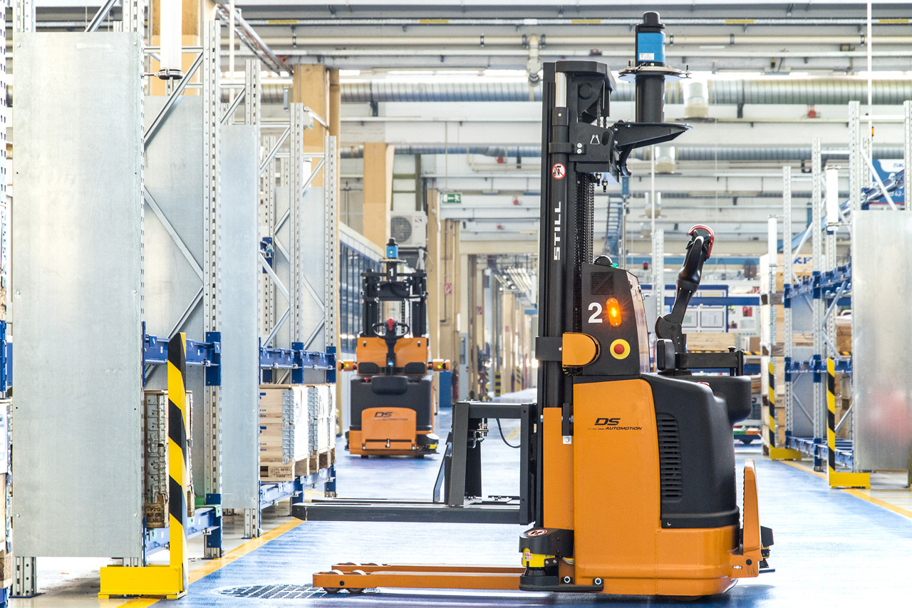

Die SKF Österreich AG stellte die Versorgung der Fertigungslinien mit Vorprodukten im Wälzlagerwerk Steyr auf ein fahrerloses Transportsystem von DS AUTOMOTION um. Der permanente Materialfluss ermöglichte die Reduktion der Pufferflächen an den Fertigungslinien und senkte den Aufwand für die Entnahme der Teile.

Über DS AUTOMOTION

DS AUTOMOTION ist ein international agierender Systemanbieter und Hersteller von Fahrerlosen Transportsystemen. Mit ihren innovativen Produkten und umfassenden Dienstleistungen will DS AUTOMOTION die Effizienz und Wettbewerbsfähigkeit ihrer Kunden verbessern und ihren Mitarbeitern und Mitarbeiterinnen ein interessantes Umfeld für ein motiviertes, eigenverantwortliches Agieren und persönliche Entfaltung bieten.

Weitere Informationen finden Sie unter www.ds-automotion.com.

